MRAD 204 – Radiographic Technique 1
Worksheet – Hand and Wrist Labelling
A.
B.
C.
D.
E.
F.
G.
H.
I.
J.
K.
L.
M.
N.
O.
P.
Q.
R.

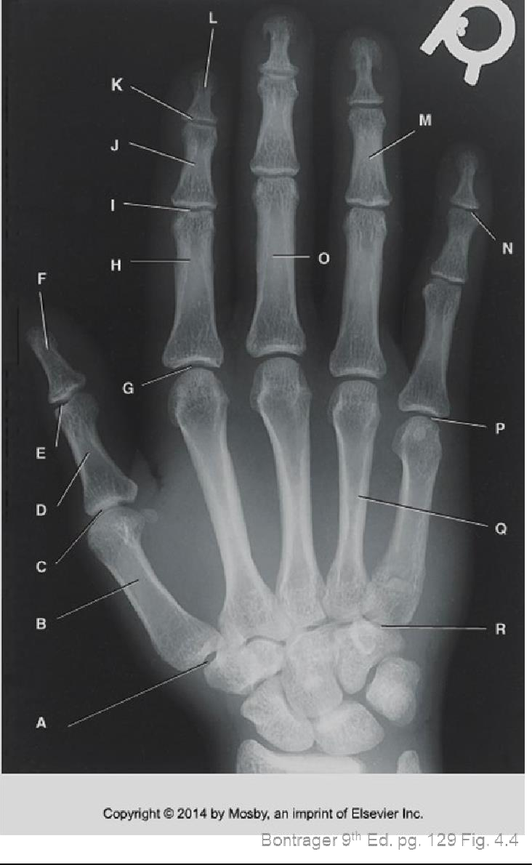

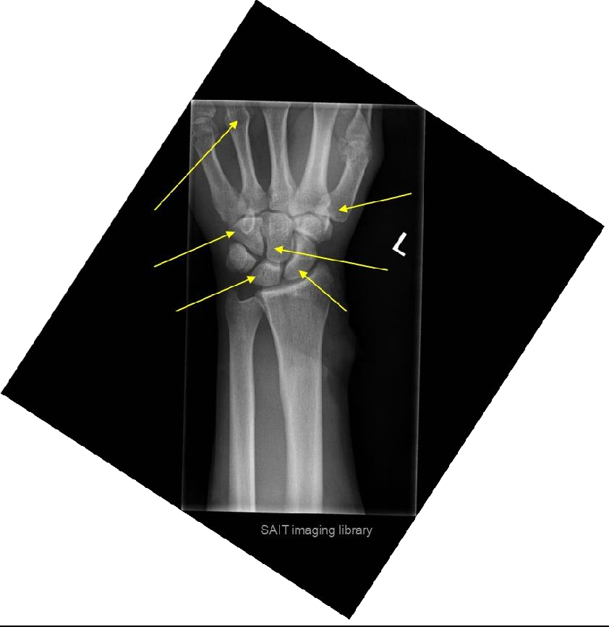
1.
2.
3.
4.
5.
6.

4

5
6
1

2
3

1.
2.
3.
4.
5.
6.
7.
8.
9.
10.
1
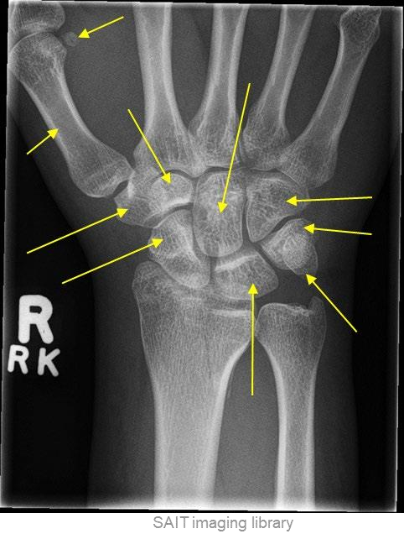
10
9
8
2
7
3
4
6
5

